Меры безопасности при посещении леса
Лето – долгожданное время для грибников и сборщиков ягод. Но зачастую они сами становятся объектом поиска для спасателей МЧС.
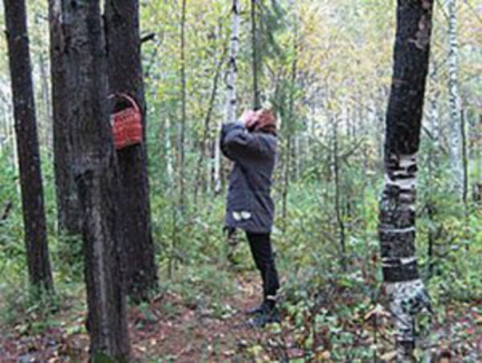
Ежегодно в нашем районе происходят случаи, когда люди самостоятельно не могут выйти из леса и найти дорогу домой. К счастью, всех наших земляков удалось найти живыми и невредимыми. Но травма все равно осталась – психологическая, поэтому вспоминать о времени, проведенном в лесу в одиночестве темными ночами, они не очень-то хотят. А вот результатами этого жизненного урока делятся охотно: «Лес – это сложный организм, и нужно хорошо подготовиться, собираясь на встречу с ним».
Надеемся, что советы, о том как не заблудиться в лесу, как выжить, если это все же случится, помогут нашим землякам предотвратить беду.
Для неподготовленного человека, лес является источником множества опасностей. Встреча с дикими животными, клещами, употребление в пищу ядовитых ягод и грибов, возможность заблудиться или попасть в трясину болота, остаться без воды, пищи и укрытия от непогоды – вот неполный перечень «сюрпризов», который готовит для человека природа в лесу. Поэтому, если Вы не уверены в своих силах, знаниях и навыках, воздержитесь от путешествия по незнакомому лесу без сопровождающего, для которого лес – «открытая книга». Если Вы собрались идти в лес, то возьмите за правило – посмотреть карту или хотя бы нарисованный от руки план местности. Запомните ориентиры, тогда чувствовать себя в лесу Вы будете гораздо увереннее.
Собираясь в лес, возьмите с собой небольшой набор, в который обязательно должны войти: сотовый телефон, навигатор (обязательно полностью заряженные), компас, спички, нож, продукты питания и вода, а также лекарства, которые Вы принимаете по назначению врача. Если Вы задержитесь в лесу, то этот стратегический запас очень пригодится.
Во время движения в лесу надо чаще себя проверять: запоминать ориентиры, оставлять зарубки. Без зрительных ориентиров человек в лесу начинает кружить. Помните о том, что шаги у человека неравномерны, если человек правша, то шаг его правой ноги будет длиннее. Именно поэтому многие ходят по кругу или сбиваются с маршрута, хотя им кажется, что они идут прямо.Чтобы избежать этого, прямую линию движения надо мысленно проводить между двумя ориентирами впереди. Дойдя до одного ориентира (например, дерева), тут же выбрать следующий.
Если Вы заблудились в лесу, то в первую очередь, необходимо немедленно остановиться и больше не делать ни одного шага, не подумав. Думать можно только об одном: как выбраться к тому месту, откуда начинается знакомый путь. А для этого:
Вспомните, где находятся ориентиры, лучше всего протяженные и шумные: железную дорогу, автодорогу, реку.
Выйти к людям помогают звуки: работающий трактор слышно за 3-4 км, лай собаки за 2-3 км, идущий поезд за 10 км.
Помогает также запах дыма: тут надо двигаться против ветра.
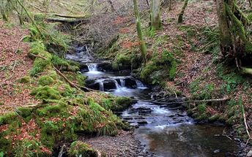
При отсутствии знакомых ориентиров, троп и дорог выходите «на воду» - вниз по течению. Ручей выведет к реке, река – рано или поздно – к людям.
Еще необходимо взять за правило – отправляясь в лес, сообщите родным, близким или соседям, куда Вы пошли и когда собираетесь вернуться. Если Вы вовремя не вернулись домой и заблудились, то это поможет более оперативно организовать Ваши поиски.
В случае чрезвычайной ситуации звоните дежурному ЕДДС района по телефонам: 112 , или Пожарно-спасательную службу 101
Номер 112 соединит вас даже, если:
- на вашем счету нет денег;
- у вас заблокирована SIM-карта;
- SIM-карты нет в телефоне.
Звонок в экстренные службы будет бесплатным.
Но самое главное – если Вы заблудились: не паникуйте и не отчаиваетесь.

Помните правила поведения в лесу, которые помогут вам сохранить жизнь:
Избегайте контакта с дикими животными. Не провоцируйте агрессию взрослых особей, подходя близко к животным детенышам.
Если идете в лес группой
- Зарегистрируйте свой выход в лес в Курьинской Пожарно-спасательной части по адресу: с.Курья, ул.Центральная, 40
- Также можно обратиться по телефону 8 (38576) 23-0-01, либо по телефону «01»,
с сотового оператора по телефону «101»
- Периодически проводите перекличку в группе, тогда вы своевременно обнаружите отставшего от группы человека, и вернете далеко ушедшего вперед.
Как выйти из леса, если заблудился
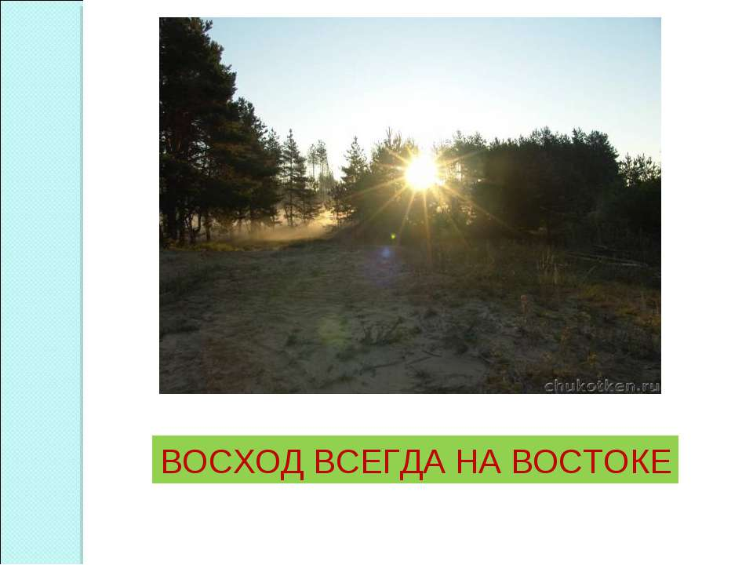
Первая задача – определить направление, в котором нужно идти. Самый простой путь – путь назад. Очевидно, что он не займет большее количество времени, чем то, что ушло у вас, что бы заблудиться. Но есть важный момент. Если у вас нет абсолютной уверенности, что путь назад вы знаете абсолютно точно, лучше просто пойти в сторону ближайшего населенного пункта, пусть даже он дальше. Дело в том, что обычно многие заходят в лес еще дальше, находясь при этом в полной уверенности, что идут домой.
Паниковать и суетиться не стоит. Определили направление? Идите спокойным и равномерным шагом, выход из леса – вопрос времени.
Помните, что ваша главная задача это не выйти как можно быстрее, а не заблудиться еще сильнее.

Ориентирование в лесу
Если вы заблудились, и у вас не оказалось компаса или навигатора, но вы знаете примерный план местности, узнать стороны света и направление, в котором нужно идти, не составит для вас никакого труда. В этой статье мы расскажем, как ориентироваться в лесу не имея при себе ничего.
Ориентироваться можно по солнцу или по звездам, но на самом деле, мало кто это запоминает и тем более пользуется, поэтому мы поговорим о гораздо более простых способах. К тому же, в условиях облачности или в густом лесу солнце вам не поможет.
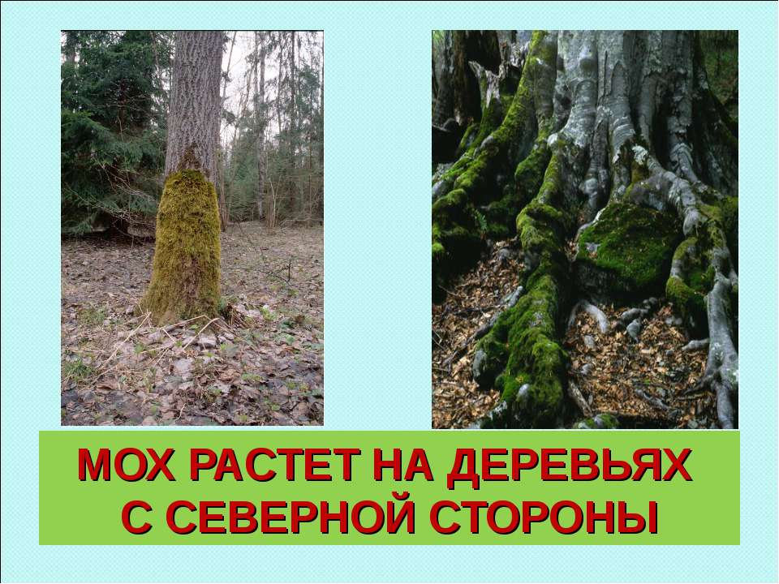
Все знают, что мох на деревьях и камнях более густо растет с определенной стороны, но мало кто помнит с какой. Мох гуще растет с северной стороны дерева, но дерево должно быть отдельно стоящим, если деревья очень близко друг к другу, у правила могут быть исключения или мох может расти равномерно. Также у отдельно стоящего дерева крона будет более густой и пышной с южной стороны.
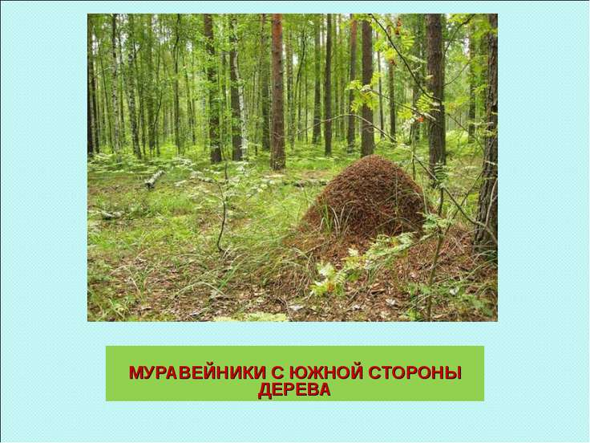
У муравейника, который находится на более-менее открытом пространстве, южный склон будет более пологим, нежели северный. Если лес хвойный, то можно посмотреть на стволы деревьев. Смола всегда выступает больше на южной стороне, а у сосен с северной стороны кора темнее (не у всех).
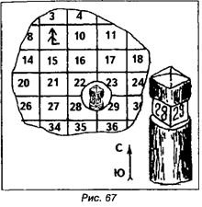
Также нужно запомнить, что если вы стоите лицом к северу, то слева будет запад, справа – восток. Приведенные выше способы очень просты и запомнить их легко, но стоит учитывать, что всегда бывают исключения, поэтому нужно проверять на нескольких ориентирах, а не на одном. Например, найти муравейник и дерево покрытое мхом. Поможет определить стороны света и скоординировать выбранное вами направление квартальный столб. В этом случае вероятность ошибки будет очень низкая.
Когда вы определили стороны света и направление, в котором нужно идти, расслабляться не стоит. Сбиться с пути в лесу очень просто, поэтому иногда нужно проверять правильность выбранного направления. В идеале нужно идти вдоль заметного ориентира, это может быть речка или холм, который видно издалека.
Даже если путь окажется длиннее, вы точно не заблудитесь еще раз.

